3.全局过滤器   
一个项目中，可能要用到很多过滤器来处理数据，多个组件公用的，可以注册全局过滤器。单个组件使用的，就挂载到实例filters中。项目做的多了以后，可以整理一套常用的filters，不用反复的写。比如：时间等各种操作，数据格式转化，单位换算，部分数据的md5加密等…

3.1 创建一个filters专门放各种过滤器

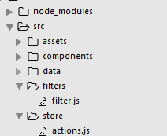

3.1 filter.js

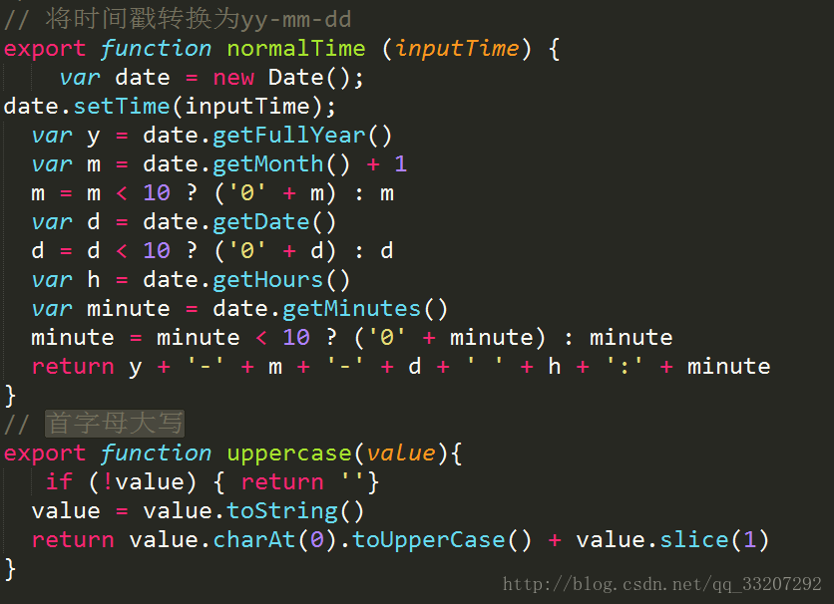

3.2 main.js

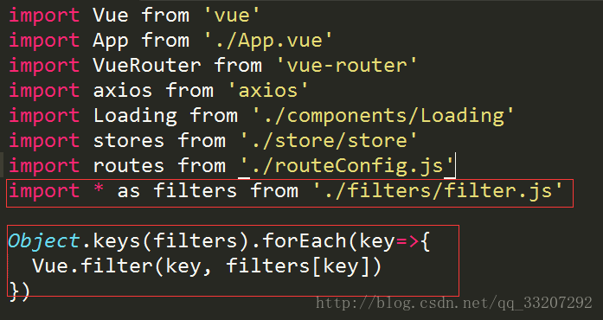

其中import \* as filters from ‘./filters/filter.js’是导入filter.js文件中的所有过滤器

3.3 页面上直接用 ’｜过滤器名‘ 即可



4.或者直接在main.js中直接自定义全局过滤器

